Consulter les copies et noter les étudiants
Lorsque les devoirs sont remis vous pouvez :
- consulter la liste des devoirs remis
- noter chaque devoir
- télécharger l'ensemble des devoirs pour les corriger et les noter ultérieurement

Consulter la liste des devoirs
Consultez l’activité “Devoir” en cliquant dessus.
Vous obtenez la page suivante :
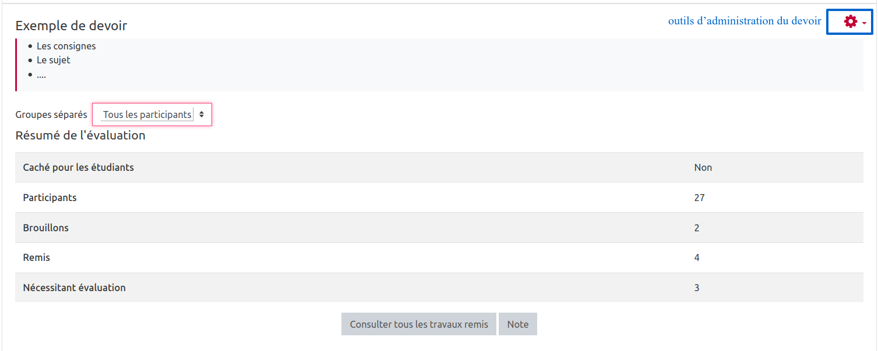
Puis cliquer sur “Consulter/évaluer tous les travaux remis”.
Vous avez plusieurs modes de consultation de la liste des devoirs que vous pouvez gérer dans les options. Le plus “pratique” étant de ne sélectionner que les devoirs “rendus” dans les options (en bas de la page) :
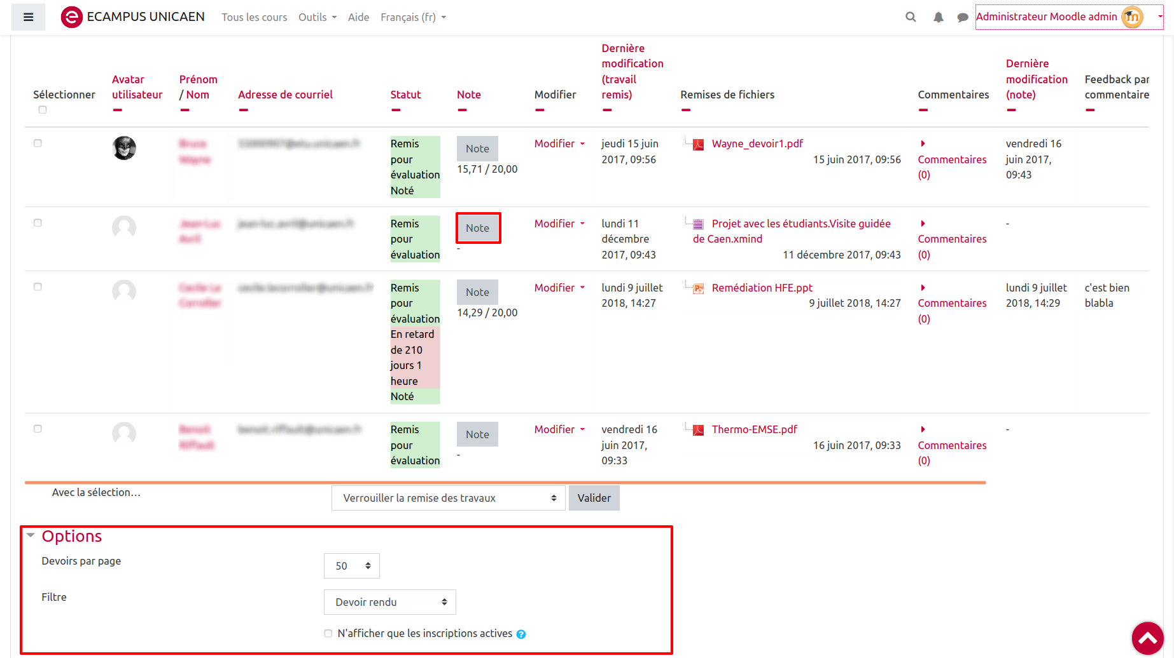
Dans cette liste vous pouvez :
- consulter le statut des devoirs ( remis, noté, brouillons, en retard) ;
- télécharger individuellement les devoirs ;
- noter chaque devoir en cliquant sur “Note” ;
- faire un commentaire et/ou un feedback individuel ;
- octroyer des dérogations si nécessaire en cliquant sur “modifier”.
 | Si dans les options, vous avez choisi “évaluation rapide”, vous pouvez saisir directement la note dans cette liste.

Noter et corriger un devoir
Une fois le devoir noté, la note est immédiatement reportée dans le carnet de notes de l’étudiant sauf si vous l'avez au préalable désactivé. Voir le Carnet de notes.
Vous sélectionnez “Note” au regard de chaque devoir rendu. La fenêtre suivante apparaît.
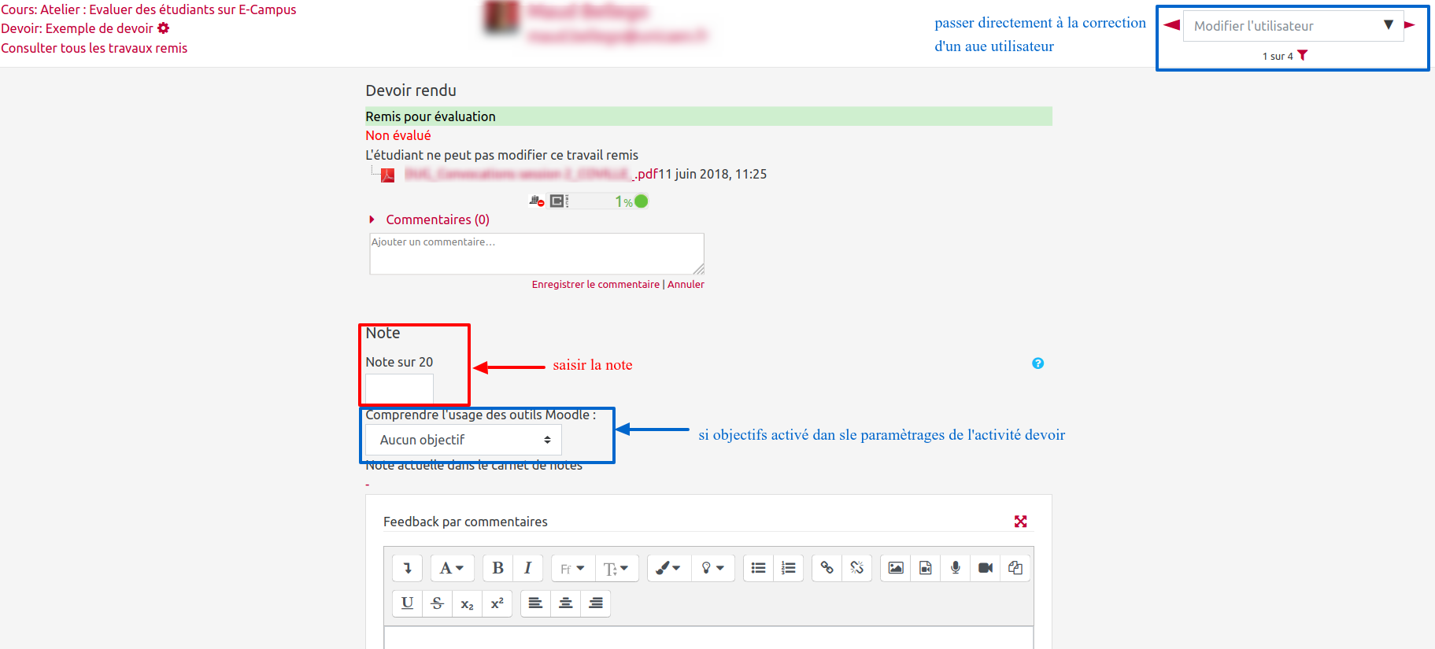
En cas d'usage de la grille d'évaluation (voir evaluation_avancee), vous pouvez cliquer sur les cases des items de la grille pour un calcul de la note automatique :
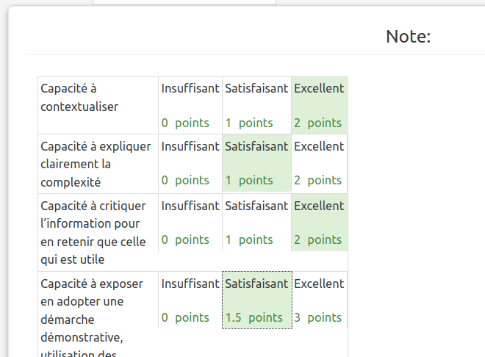
 | Si vous avez noté un devoir directement dans le Carnet de notes, vous ne pouvez plus noter ou modifier la note à cette endroit. Elle est alors “court-circuitée”. Voir modification des notes.

Je veux corriger les copies en dehors de la plateforme
- Se reporter à la documentation : Déposer l'ensemble des copies corrigées en une seule fois

Fichier de feedback non accessible
Il arrive parfois qu'un fichier de feedback déposé par l'enseignant après une évaluation ne s'affiche pas pour les étudiants. L’une des causes ( la plus fréquente) est que la notation de note est désactivé pour cette activité ou évaluation. Pour s'en assurer, il suffit de se rendre dans le carnet de notes, et vérifier l'état de la visibilité de ce dernier. Si en effet la notation est cachée, il suffit, comme indiqué dans le Gif ci-dessous, de l'afficher pour qu'à nouveau le fichier de feedbak déposé par l'enseignant soit accessible à l'ensemble des étudiants

